**РУКИ**(главное правило — разогрев)

Каждый раз, независимо от того, собираетесь ли вы пофехтовать ломом или покрутить мечиком в свое удовольствие, обязательно разомните плечевой и локтевой суставы, а главное — пальцы и запястье. Ибо, в силу особенности и сложности конструкции, именно кисть является самым уязвимым звеном в системе тело—оружие.

Порой даже незначительное движение «холодной» руки может привести к растяжениям или вывихам. Поверьте, это достаточно неприятно, так как восстановление лучезапястного сустава — процесс нескорый, и вы надолго будете лишены возможности полноценно тренироваться.

Основа разогрева — вращательное движение кистью (в разных направлениях, раскрытой кистью и сжатой в кулак, в разном темпе и с разным усилием).

**«Ножницы»**

Разнообразные перекрестные движения с зажатыми в руках тяжелыми клинками (металлическими прутками). Максимально широкая амплитуда увеличит эффективность этого упражнения.

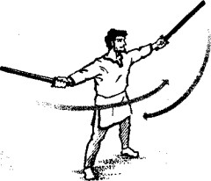

По мере разогрева скорость и силу движений следует увеличивать. Траектория может быть как вертикальной, так и диагональной.

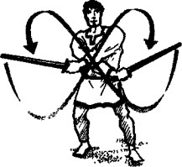

**«Рычаг»**

Как правило, тренировочным снарядом служит утяжеленный клинок, половинка лома либо металлическая труба с приваренным грузом. Рука располагается параллельно земле, кисть описывает утяжелителем дугу. Оптимальным считается упражнение с дугой в 250-280 градусов

После серии подобных действий следует отложить груз и совершить несколько вращательных движений «налегке», затем просто потрясти расслабленными руками

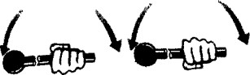

Не стоит делать подобные упражнения в надетых наручах - мышцы при работе увеличиваются в объеме и застегнутые ремни быстро начнут препятствовать нормальному току крови Лучше надевать защитное снаряжение после разминки—разогрева

**«Веер»**

Упражнение выполняется одной рукой, подобно «ножницам», но четко перед собой Рука с мечом описывает дуги, создавая воображаемый веер. Когда кисть адаптируется к весу оружия и скорости движения, упражнение усложняется партнер с расстояния 5-7 шагов бросает в тренирующегося прутья 30—50 см Боец должен отбивать их на лету, используя только «веерную» траекторию (в крайнем случае, допускаются уходы корпусом)

Подобное движение может быть защитным действием, сбивающим атакующий меч в момент маневрирования

«Восьмерки» с тяжелым мечом

Эти упражнения часто и подробно демонстрируют всевозможные киногерои — ниндзя, конаны, маклауды и прочие Клинок запускается по непрерывной траектории во всех направлениях. В процессе движения может меняться хват рукояти и скорость движения Возможны перебросы из руки в руку.